Pengaruh Komitmen Afektif Dalam Memediasi
Kepuasan Kerja Terhadap Kinerja Karyawan

Fara Fitriyani dan Rio Radinal
(Fakultas Ekonomi dan Bisnis, Universitas Sultan Ageng Tirtayasa)
Email : fara_0606@yahoo.co.id

Abstract

The purpose of this study was to determine the effect of job satisfaction on employee performance is mediated by affective commitment. The population in this study is a management accountant in a manufacturing company located in Tangerang district. The sampling method using purposive sampling with the number of samples that meet the criteria as much as 42 respondents
The questionnaire was tested with reliability test and validity test. Hypothesis testing is done with the approach of Structural Equation Model (SEM) using software Partial Least Square (PLS)
The results of this study indicate that a job satisfaction positive effect on Affective Commitment. Job satisfaction is also a positive effect on employee performance. And Affective Commitment positive effect on employee performance

Key word: job satisfaction, Affective Commitment, Employee Performance

- Latar Belakang Masalah

Organisasi akuntan pada awal abad ke-21 menghadapi peningkatan ancaman terhadap keamanan pekerjaan mereka, termasuk globalisasi, otomatisasi, dan outsourcing (Friedman, 2005). Pengurangan tenaga kerja memiliki efek mendalam pada psikologis antara organisasi dan karyawan. Teori keadilan organisasi mengatakan bahwa perasaan karyawan atas kesetaraan di tempat kerja danreaksi mereka terhadaphasilyang tidak diinginkan ditentukan oleh suatu keputusan berpengaruh dan perlakuan pribadi yang mereka terima darimanajemen. Karyawan lebih bersedia menerima tanggung jawab untuk situasi ketika prosedur yang dilaksanakan dianggap adil (Brockner, 2002). Namun, jika hasil prosedur yang diinginkan adalah dianggap sebagai tidak adil, karyawan lebih cenderung bereaksi negatif (Spreitzer & Mishra, 2002).
Berbagai penelitian dalam bidang akuntansi manajemen menjelaskan bahwa persepsi terhadap suatu keadilan menjadi alat prediksi yang penting terhadap perilaku dan sikap bawahan (Milani, 1975; Kenis, 1979). Beberapa peneliti lain telah membuktikan bahwa perlakuan adil berhubungan erat dengan perilaku kerja dan pencapaian kinerja yang lebih tinggi (Konovsky, 2000). Kinerja mengacu pada prestasi karyawan yang diukur berdasarkan standar atau kriteria yang ditetapkan perusahan. Pengertian kinerja atau prestasi kerja diberi batasan sebagai kesuksesan seseorang di dalam melaksanakan suatu pekerjaan, (Maier dalam Moh As’ad, 2003). Karyawan yang tingkat kepuasannya tinggi akan meningkatkan kinerja, walaupun hasilnya tidak secara langsung, jika karyawan menerima penghargaan yang meraka anggap pantas mendapatkannya dan karyawan tersebut puas, mungkin ia menghasilkan kinerja yang lebih besar (Luthans, 2006).
Beberapa Penelitian menunjukkan bahwa individu akan menampilkan tingkat kinerja dan tingkat komitmen yang lebih tinggi, peningkatan kerja dan kepuasan pembayaran, peningkatan tingkat kepercayaan, dan sikap anggota organisasi ketika mereka merasa bahwa proses pengambilan keputusan adil, dan mereka diperlakukan dengan adil (Rupp dan Cropanzano, 2002).
Penelitian ini untuk menguji pengaruh kepuasan kerja terhadap kinerja karyawan dengan dimediasi oleh komitmen afektif.Sampel dalam penelitian ini adalah para akuntan manajemen pada perusahaan manufaktur di kabupaten Tangerang. Akuntan manajemen mempunyai kemampuan profesional untuk menghasilkan laporan keuangan perusahaan berdasarkan standar akuntansi yang berlaku umum dan dapat memanfaatkan informasi akuntansi untuk pengambilan keputusan manajemen. Seorang akuntan manajemen mempunyai keahlian penyusunan dan analisa laporan keuangan, penyusunan anggaran, penilaian risiko usaha, pengembangan sistem informasi dalam perusahaan (Supriyani, 2011).
Perusahan yang dipilih adalah jenis perusahaan manufaktur, karena perusahaan manufaktur memiliki proses produksi yang beragam mulai dari pengolahan bahan mentah menjadi barang setengah jadi sampai barang jadi yang siap pakai. Hal tersebut tidak ditemukan di jenis perusahaan dagang ataupun jasa. Selain itu perusahaan manufaktur merupakan jenis perusahaan yang memiliki perananan besar dalam perkembangan perekonomian nasional.

- Metode Penelitian
Populasi dalam penelitian ini adalah seluruh akuntan manajemen yang bekerja di perusahaan manufaktur Kabupaten Tangerang yang terdaftar di Disperindag. Teknik penarikan sampel pada penelitian ini adalah Purposive sampling method. Adapun kriteria sampel yang diajukan sebagai berikut: 1) akuntan manajemen pada perusahaan manufaktur di Kabupaten Tangerang yang terdaftar di Disperindag, 2) akuntan manajemen yang telah bekerja lebih dari 5 tahun, 3) akuntan manajemen yang telah menempuh pendidikan hingga jenjang minimal D3. Hal tersebut dikarenakan sampel yg dipilih harus akuntan manajemen yang sudah berpengalaman dan memiliki pengaruh dalam perusahaan.

Gambar 1
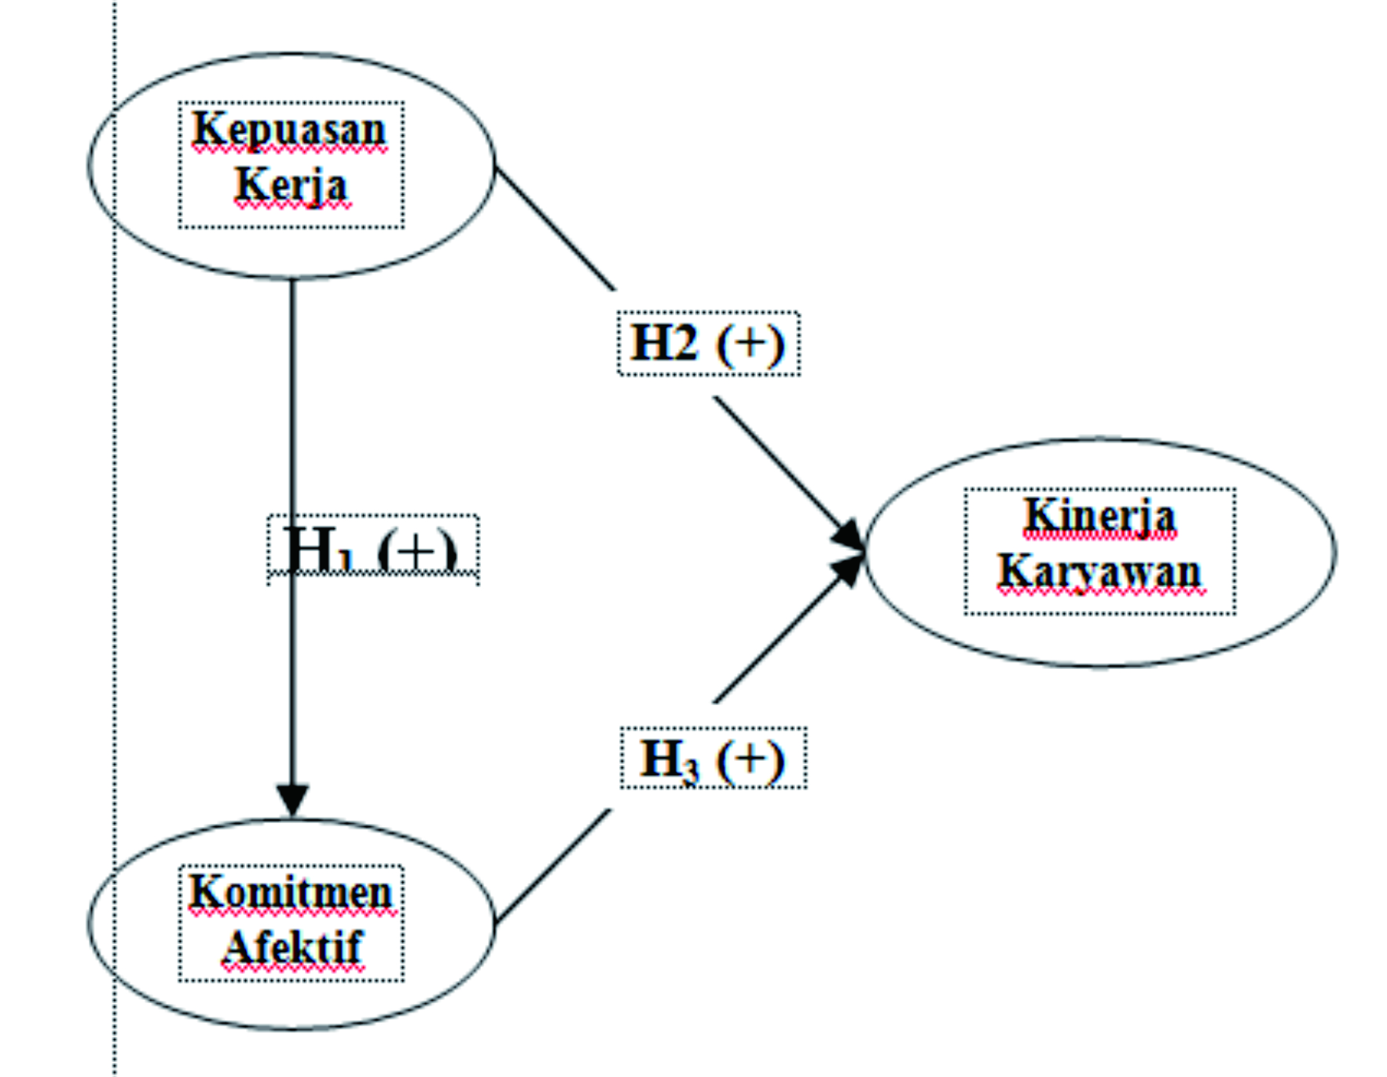
Model Penelitian

Tabel 1
Operasionalisasi Variabel

Variabel | Operasional | Indikator | Skala
Kepuasan Kerja | Kepuasan kerja berhubungan erat dengan sikap karyawan terhadap pekerjaannya sendiri, situasi kerja, kerjasama antara pimpinan dengan sesama karyawan. (Tiffin, 1964). | - Kepuasan terhadap pekerjaan  - Keinginan untuk berhenti  - Kepuasan terhadap jenis pekerjaan | Ordinal
Komitmen Afektif | Komitmen sebagai keterikatan afektif/psikologis karyawan terhadap pekerjaannya. Komitmen ini menyebabkan karyawan bertahan pada suatu pekerjaan karena mereka menginginkannya (Meyer et.al.,1993). | - Makna pekerjaan  - Rasa terhadap organisasi  - Menghabiskan karir  - Rasa tidak emosional  - Rasa kekeluargaaan  - Sharing dengan organisasi lain  - Perasaan sejiwa dengan organisasi  - Perasaan ingin berpindah | Ordinal
Kinerja Karyawan | Kinerja dapat diartikan sebagai hasil dari suatu dari suatu tindakan yang dilakukan untuk mencapai tujuan sesuai dengan standar prestasi, kualitatif maupun kuantitatif, yang telah ditetapkan oleh individu secara pribadi maupun oleh perusahaan tempat individu bekerja. (Larkin dan Seweikart, 1992). | - Kualitas kerja karyawan  - Kualitas kerja karyawan  - Kuantitas kerja karyawan  - Ketepatan waktu  - Keterampilan dan tingkat pengetahuan karyawan  Standar professional kerja | Ordinal

- Pembahasan Atau Tinjauan Literatur Dan Pengembangan Hipotesis
3.1 Kepuasan Kerja dan Komitmen Afektif
Greenberg dan Baron (2003) mengungkapkan bahwa apabila kepuasan kerja karyawan tidak terwujud maka akan berdampak pada tingkat absensi yang tinggi dan keluarnya karyawan dari perusahaan atau resign. Hal ini berarti jika karyawan tidak merasakan adanya kepuasan atas pekerjaan maka mereka tidak akan memiliki keterikatan secara emosional dengan perusahaan.
Menurut Witt dan Nyee (1992), sebagian besar penelitian di bidang kepuasan kerja karyawan didasarkan pada dua asumsi dasar. Pertama, kepuasan kerja merupakan determinan potensial untuk memprediksi tingkat absensi, perpindahan, kinerja, dan perilaku di luar peran kerja resmi karyawan (extra role behavior). Kedua, bahwa anteseden-anteseden utama sikap kerja karyawan dapat dipengaruhi oleh kemampuan yang dimiliki manajemen perusahaan. Bukti-bukti empiris menyajikan kesimpulan bahwa kepuasan kerja seseorang secara postif mempengaruhi komitmen organisasional (Clugston, 2000), ketidak-hadiran (Golberg dan Waldman, 2000), kepuasan hidup (Judge dan Watanabe, 1993), motivasi (Igalens dan Roussel, 1999), dan keinginan berpindah (Clugston, 2000). Atas uraian diatas serta penelitian empiris terdahulu maka dihipotesiskan :
H1 : Terdapat pengaruh positif antara Kepuasan Kerja terhadap Komitmen Afektif.
  - Kepuasan Kerja dan Kinerja Karyawan
Pengaruh kepuasan kerja terhadap kinerja karyawan merujuk pada penelitian yang dilakukan oleh Clifford and Gianarkis (1997). Pengaruh kepuasan kerja terhadap kinerja karyawan terjadi ketika karyawan memperoleh kepuasan dari pekerjaannya yang disebabkan oleh adanya kesesuaian antara apa yang diharapkan dengan kenyataan yang membuat karyawan akan bekerja lebih baik lagi yang pada akhirnya berdampak pada peningkatan kinerja karyawan.
Robbins (1996) mengungkapkan dampak kepuasan kerja jika dipenuhi dapat meningkatkan produktifitas, menurunkan abesentisme, menekan perputaran kerja. Opsi tindakan pelampiasan ketidakpuasan kerja berupa Exit, Voice, loyalitas, neglect. Luthans (2006) mengemukakan bahwa kepuasan kerja berpengaruh terhadap kinerja dan pergantian karyawan.
Berdasrkan hasil penelitian Mahesa (2010), kepuasan kerja berpengaruh positif terhadap kinerja karyawan. Hal ini menunjukkan bahwa semakin tinggi kepuasan kerja yang dirasakan oleh karyawan, maka kinerja karyawan akan meningkat atau sebaliknya, semakin rendah kepuasan kerja maka semakin rendah kinerja karyawan. Atas uraian diatas serta penelitian empiris terdahulu maka dihipotesiskan :
H2 : Ada pengaruh positif antara Kepuasan Kerja dan Kinerja Karyawan
  - Komitmen Afektif dan Kinerja Karyawan
Komitmen organisasi diharapkan menciptakan ikatan emosional yang bermanfaat antara organisasi dan karyawan. Jika karyawan percaya bahwa organisasi memperdulikan mereka, memperlakukan mereka dengan perhatian, dan membagikan reward yang sesuai, karyawan tersebut berusaha untuk membangun ikatan kepribadian dengan kasih sayang kepada majikannya (Satriawan, 2002). Ikatan kasih sayang yang kuat dapat mendorong usaha yang lebih besar dari karyawan, karena usahan untuk bekerja lebih keras, lebih mau bekerja sama, bekerja lebih cepat, dan mengerjakan pekerjaan dengan lebih baik.
Hasil penelitian Chen et al (2005) menyebutkan bahwa ada hubungan positif antara komunikasi organisasi, komitmen organisasi dan Kinerja kerja. Atas uraian diatas serta penelitian empiris terdahulu maka dihipotesiskan :
H3 : Ada pengaruh positif antara Komitmen Afektif dan Kinerja Karyawan
- Hasil Penelitian dan Pembahasan
Dalam penelitian ini, kuesioner yang disebar sebanyak 100. Dari jumlah tersebut kuesioner yang kembali berjumlah 42 kuesioner atau 42% responden yang mengembalikan. Kuesioner yang tidak kembali berjumlah 58 kuesioner atau 58%. Kalkulasi antara jumlah kuesioner yang disebarkan dengan yang berhasil dikumpulkan terdapat pada tabel 2.
Tabel 2
Persentase Pengiriman
Dan
Pengembalian Kuesioner
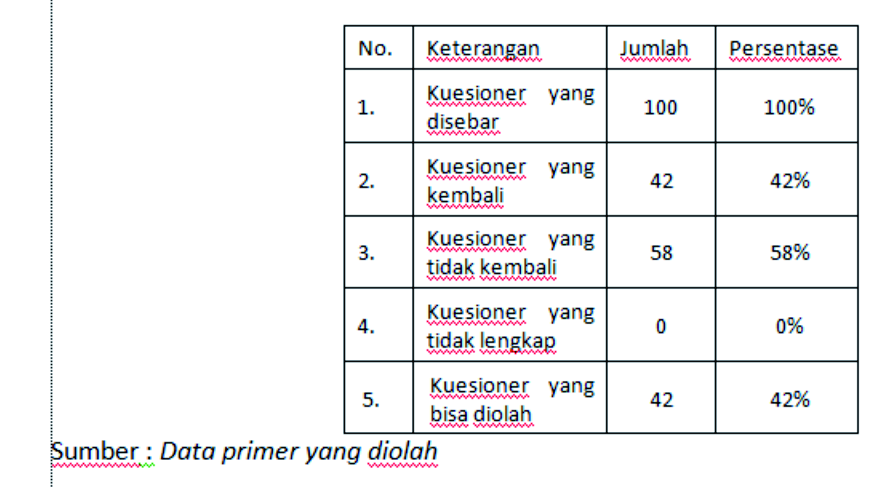

  - Pengujian Kualitas Data
- Uji Validitas
Kualitas data yang dihasilkan dari penggunaan instrumen penelitian dapat dievaluasi melalui uji validitas dan reliabilitas. Pengujian validitas data dalam penelitian ini adalah dengan menggunakan software PLS dengan Outer Model yaitu Convergent validity yang dilihat dengan nilai square root of average variance extracted (√AVE) masing-masing konstruk dimana nilainya harus lebih besar dari 0,5. Apabila nilai akar kuadrat dari AVE setiap konstruk lebih besar daripada nilai korelasi antara konstruk lainnya dalam model maka masing-masing indikator pernyataan adalah valid atau dikatakan memiliki nilai discriminant validity yang baik.
Tabel 3
Average Variance Extracted (AVE)
Dan
√AVE
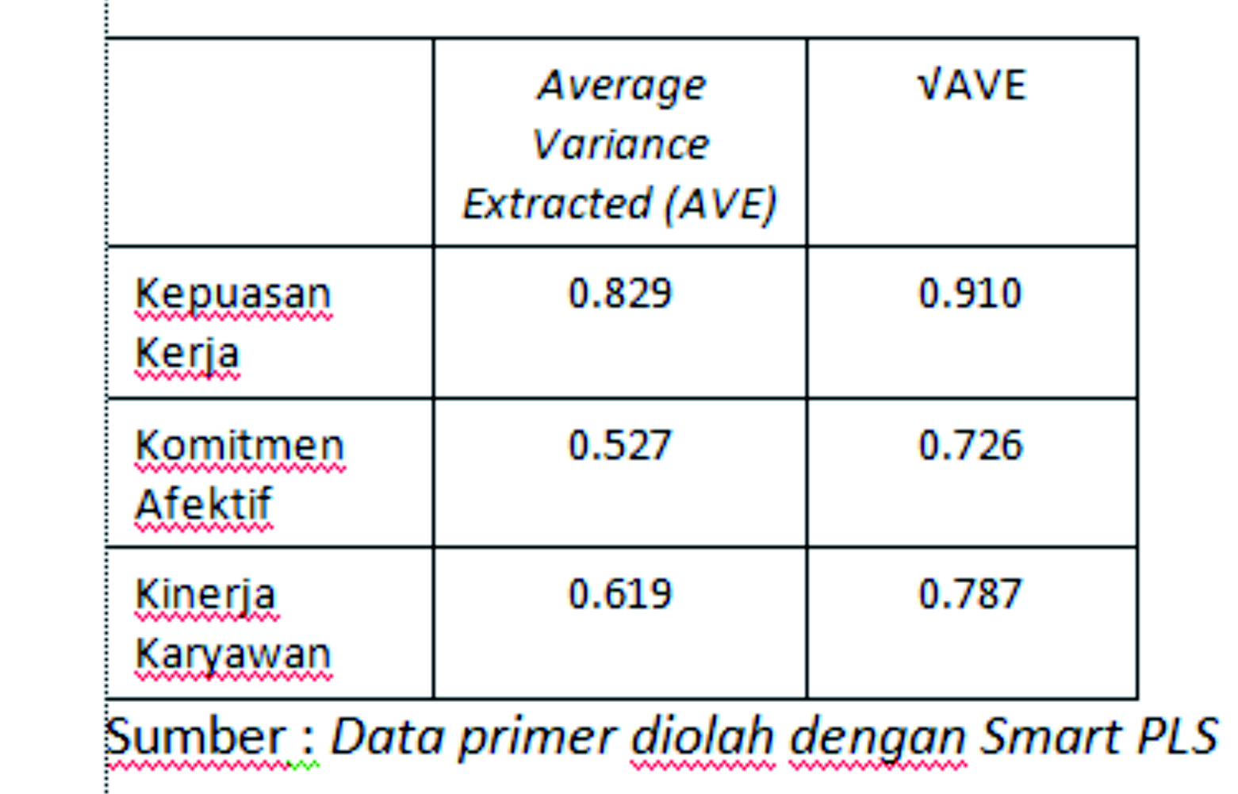

Tabel 3 menjelaskan nilai dari AVE dan akar AVE dari Kepuasan Kerja, Komitmen Afektif terhadap Kinerja Karyawan pada Perusahaan Manufaktur di Kabupaten Tangerang. Dapat dilihat bahwa setiap konstruk (variabel) tersebut memiliki nilai AVE diatas 0,5. Hal ini menunjukkan bahwa setiap konstruk tersebut memiliki nilai validitas yang baik dari setiap indikatornya atau kuesioner yang digunakan untuk mengetahui pengaruh Kepuasan Kerja, Komitmen Afektif terhadap Kinerja pada Perusahaan Manufaktur di Kabupaten Tangerangdapat dikatakan valid.

- Uji Realibilitas
Uji reliabilitas dalam penelitian ini menggunakan software PLS dengan Composite Reliability. Suatu data dikatakan reliabel jika, Composite Reliability lebih dari 0,7. Hasil tersebut dapat dilihat pada tabel 4.

Tabel 4
Composite Reliability
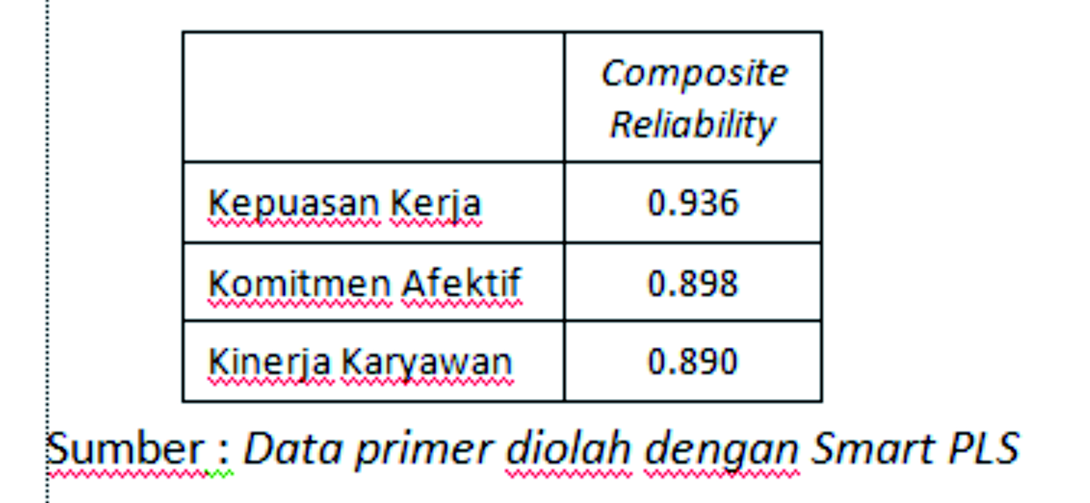

Dari tabel 4 dapat dilihat setiap konstruk atau variabel laten tersebut memiliki nilai composite reliability diatas 0,7 yang menandakan bahwa internal consistency dari antar variabel memiliki reliabilitas yang baik.

  - Pengujian Hipotesis
- Hipotesis 1 (Kepuasan Kerja dan Komitmen Afektif)

Tabel 5
Hasil Pengujian H₁
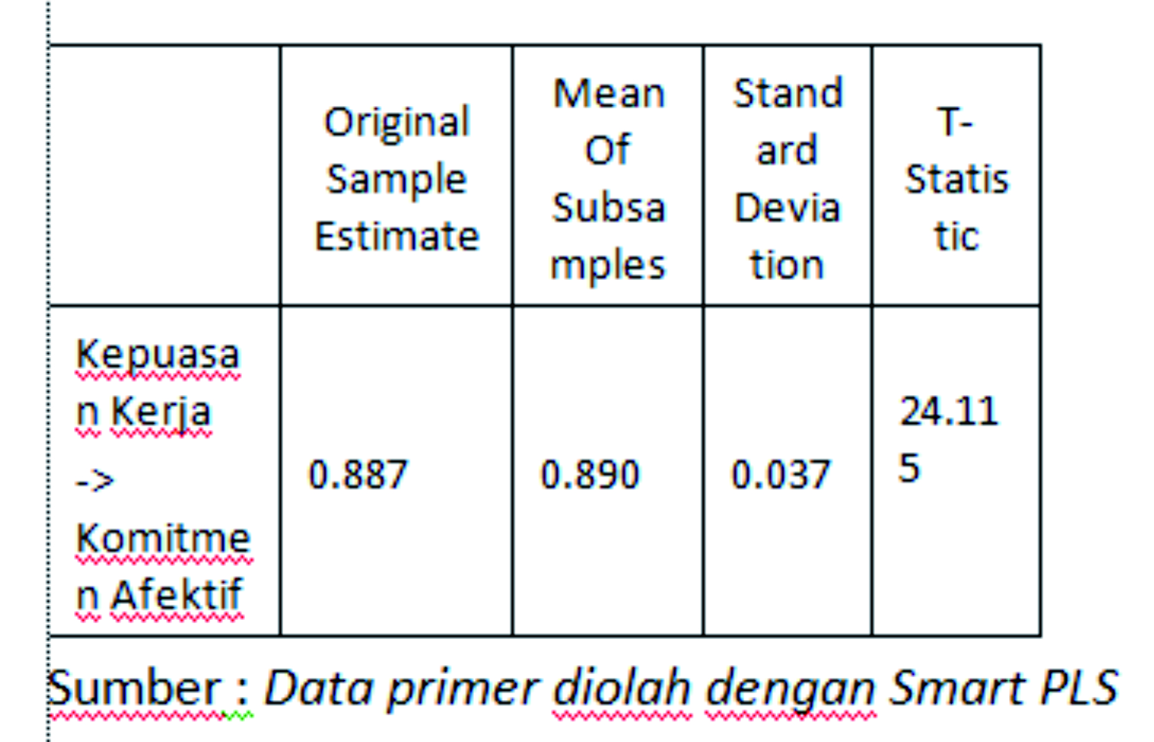

Berdasarkan data yang telah diolah dan disajikan dalam tabel 5, hasil perhitungan terhadap koefisien parameter antara Kepuasan Kerja dengan Komitmen Afektif menunjukkan ada pengaruh positif signifikan yang ditunjukkan dengan nilai original sample estimate sebesar 0,887 dan nilai t-statistik sebesar 24,115 yang lebih besar daripada t-tabel (1,96). Dengan demikian, hasil penelitian dari hipotesis satu (H1) tersebut mendukung penelitian Sweeney dan Quirin (2009).
Tiffin (1964) mengungkapkan bahwa kepuasan kerja berhubungan erat dengan sikap dari karyawan terhadap pekerjaannya sendiri, situasi kerja, kerjasama antara pimpinan dengan sesama karyawan. Jika suatu kepuasan kerja tercapai maka para karyawan akan merasa puas dengan pekerjaan mereka dan kemudian akan berkomitmen terhadap perusahaan tempat ia bekerja. Dengan demikian apabila semakin tinggi tingkat kepuasan kerja, maka akan semakin tinggi pula tingkat komitmen karyawan tersebut terhadap perusahaan.

- Hipotesis 2 (Kepuasan Kerja dan Kinerja Karyawan)

Tabel 6
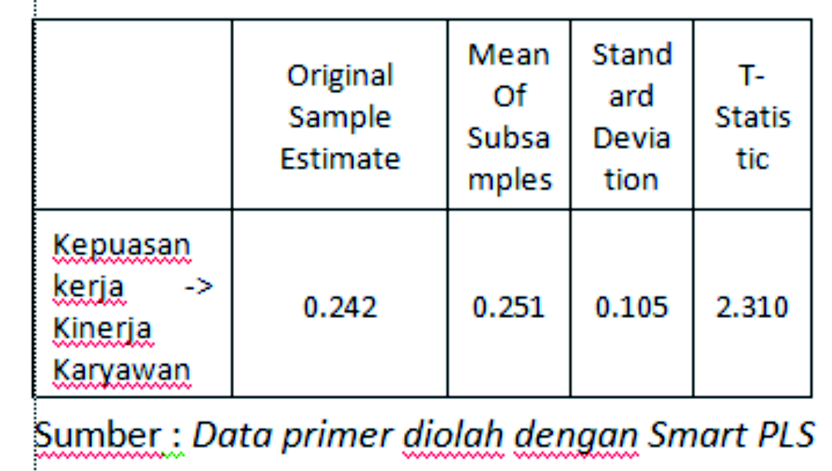
Hasil Pengujian Hipotesis H₂

Berdasarkan data yang telah diolah dan disajikan dalam tabel 6, hasil perhitungan terhadap koefisien parameter antara Kepuasan Kerja dengan Kinerja Perusahaan menunjukkan ada pengaruh positif signifikan yang ditunjukkan dengan nilai original sample estimate sebesar 0,242 dan nilai t-statistik sebesar 2,310 yang lebih besar daripada t-tabel (1,96). Dengan demikian, hasil penelitian dari hipotesis dua (H2) tersebut mendukung penelitian Mahesa (2010).
Kepuasan kerja didefinisikan sebagai keadaan emosional yang menyenangkan atau tidak menyenangkan dimana para karyawan memandang pekerjaan mereka. Kepuasan kerja mencerminkan perasaan seseorang terhadap pekerjaannya. Ini nampak dalam sikap positif karyawan terhadap pekerjaan dan segala sesuatu yang dihadapi di lingkungan kerjanya. Kepuasan Kerja akan mempengaruhi kinerja dari karyawan itu sendiri, apabila kinerja karyawan baik maka akan berdampak baik pula bagi kinerja perusahaan secara keseluruhan. Hal ini menunjukkan bahwa semakin tinggi kepuasan kerja yang dirasakan oleh karyawan, maka kinerja perusahaan akan meningkat atau sebaliknya, semakin rendah kepuasan kerja maka semakin rendah kinerja perusahaan.

- Hipotesis 3 (Komitmen Afektif dan Kinerja Karyawan)

Tabel 7
Hasil Pengujian Hipotesis H₃
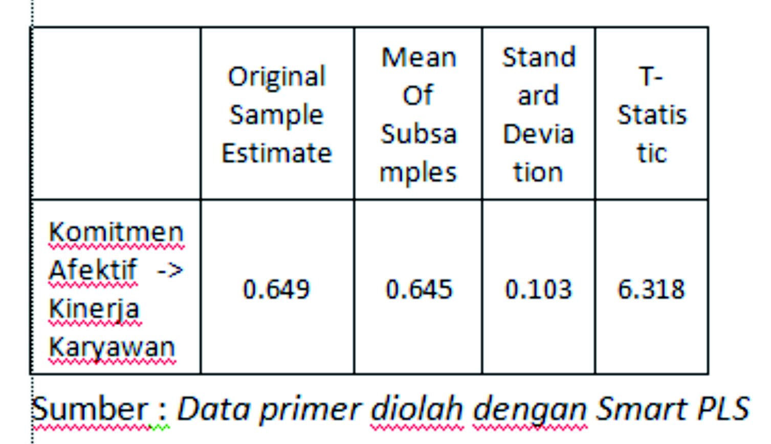

Berdasarkan data yang telah diolah dan disajikan dalam tabel 7, hasil perhitungan terhadap koefisien parameter antara Komitmen Afektif dengan Kinerja Karyawan menunjukkan ada pengaruh positif signifikan yang ditunjukkan dengan nilai original sample estimate sebesar 0,649 dan nilai t-statistik sebesar 6,318 yang lebih besar daripada t-tabel (1,96). Dengan demikian, hasil penelitian dari hipotesis tiga (H3) tersebut mendukung penelitian Satriawan (2002).
Komitmen organisasi diharapkan menciptakan ikatan emosional yang bermanfaat antara organisasi dan karyawan. Jika karyawan percaya bahwa organisasi memperdulikan mereka, memperlakukan mereka dengan perhatian, dan membagikan reward yang sesuai, karyawan tersebut berusahan untuk membangun ikatan kepribadian dengan kasih sayang kepada majikannya (Satriawan, 2002). Dengan adanya komitmen dari diri karyawan maka suatu pekerjaan akan dilakukan dengan baik sehingga akan berpengaruh terhadap kinerja karyawan. Dengan demikian jika semakin tinggi komitmen afektif seorang karyawan, maka kinerja karyawan akan semakin tinggi atau sebaliknya, semakin rendah komitmen afektif maka semakin rendah kinerja karyawan.

- Simpulan dan Saran
Dari hasil penelitian dapat diketahui bahwa terdapat pengaruh positif antara Kepuasan Kerja terhadap Komitmen Afektif. Apabila semakin tinggi tingkat kepuasan kerja, maka akan semakin tinggi pula tingkat komitmen karyawan tersebut terhadap perusahaan. Kepuasan kerja juga berpengaruh positif terhadap kinerja karyawan. Semakin tinggi kepuasan kerja yang dirasakan oleh karyawan, maka kinerja perusahaan akan meningkat. Komitmen Afektif berpengaruh positif terhadap Kinerja Karyawan. Semakin tinggi komitmen afektif seorang karyawan, maka kinerja karyawan akan semakin tinggi.
DAFTAR PUSTAKA

As’ad, M. 2003. Psikologi Islami: Seri Sumber Daya Manusia. Liberty: Yogjakarta.
Althaf, Muhammad & Fitri, Yessi. 2008. Pengaruh Etika Kerja Islam, Komitmen Organisasi dan Komitmen Profesional Terhadap Kinerja Karyawan. E-Journal UIN Syarif Hidayatullah Jakarta.
Brockner, J. (2002). Making sense of procedural fairness: How high procedural fairness can influence or heighten the influence of outcome favorability. Academy of Management Review, 27, 58–76.
Clugston, M. 2000. The mediating effects of multidimensional commitment on job satisfaction and intent to leave. Journal of OrganizationalBehavior, 21 (4): 477-486.
Davis, K dan Newstroom John. W.1985. Human Behavior at Work : Organizational Behavior. Seven Edition Mc. Grow-Hill, Inc.
Esienberger, R.,N. Cotterell dan J. Marvel. 1987. Reciprocation and Ideology. Journal of Personality and Social Psychology, 53, hal 743-750.
Friedman, T. L. 2005. The world is flat: A brief history of the twenty-first century. New York, NY: Farrar, Straus, and Giroux.
Ghozali, I. 2006. “Structural Equation Modeling, Metode Alternatif dengan Partial Least Square.” Badan Penerbit Universitas Diponegoro, Semarang.
Gilmer, V. H. 1966. Industrial Psychology. USA: McGraw Hill Book Company Inc.
Golberg, C. B., & Waldman, D. A. 2000. Modelling employee absenteeism: testing alternative measures mediating effects based on job satisfaction. Journal of Organizational Behavior, 21 (6): 665-676.
Greenberg, J. (1990). Organizational justice: Yesterday, today, and tomorrow. Journal of Management, 16, 399–432.
Hayes, R. H., Wheelwright, S. C., & Clark, K. B. 1988. “Dynamic manufacturing: Creating the learning organization.” Free Press: New York.
Igalens, J., & Roussel, P. 1999. A study of the realtionships between compensation package, work motivation and job satisfaction. Journalof Organizational Behavior, 20: 1003-1019.
Judge, T. A., & Watanabe, S. 1994. Another look at the job satisfaction-live satisfaction realtionship. Journal of Applied Psychology, 78 (6): 939-948.
Kaplan, R., & Norton, D. 1996. “Translating Strategies into Action: The Balanced Scorecard. Harvard Business School Press, Boston.
Konovsky, M. 2000. Understanding Procedural Justice and Its Impact on Business Organizations. Journal of Management (JofM), 26(3), hal 489-512.
Lee, C & Farh, J.L.1999. The Effects of Gender in Organizational Justice Perception. Journal of Organizational Behavior, Volume 20, Issue 1, Page 133-143.
Leventhal GS (1980). What should be done in equity theory. In K. J. Gergen, M. S. Greenberg and R. H. Willis (Eds.), Social Exchange: Adv. Theory Res. pp. 27-55. New York, Plenum
Luthans, Fred. 2006. ”Perilaku Organisasi 10th. Edisi Indonesia”. Yogyakarta: Penerbit ANDI.
Mahesa, D. 2010. “Analisis Pengaruh Motivasi Dan Kepuasan Kerja Terhadap Kinerja Karyawan Dengan Lama Kerja Sebagai Variabel Moderating”. Skripsi S1 Universitas Diponegoro, Semarang.
Meyer, J.P., Allen,N.J.,& Smith, C.A. 1993. “Commitment to Organizations and Occupations: Extension and Test of a Three-component Conceptualization”. Journal of Applied Psychology (JAP), 78, hal 538-51.
Rivai, Veithzal dan Ahmad Fawzi Mohd. Basri, 2005. Performance Appraisal: Sistem yang tepat untuk menilai kinerja karyawan dan meningkatkan daya saing perusahaan, PT Rajagrafindo Persada, Jakarta.
Robbins, S.P. & M. Coulter. 1996. Management, 5th ed. New Jersey: Prentice-Hall.
Rupp, D. E., & Cropanzano, R. (2002). The mediating effects of social exchange relationships in predicting workplace outcomes from multifoci organizational justice.Organizational Behavior and Human Decision Processes, 89, 925-946.
Satriawan, Bambang. 2002. Pengaruh Strategi Kompetitif Terhadap Hubungan Antara Komitmen Organisasi Kepada Karyawan Dengan Kinerja Perusahaan. Tesis S2 UNDIP: Semarang.
Supriyani, Eli. 2011. Macam-macam Akuntan. www.blogger.com. Diakses pada 20 Maret 2012.
Sweeney, J. T., & Quirin, J. J. 2009. Accountants as layoff survivors: A research note. Accounting, Organizations and Society, 34, 787–795.
Smith, C.A., D. Organ dan J. P. Near. 1983. Organizational Citizenship Behavior: Its Nature and Antecedents. Journal of Applied Psychology, 68, hal. 653-663.
Spreitzer, G. M., & Mishra, A. K. (2002). To stay or go: Voluntary survivor turnover following an organizational downsizing. Journal of Organizational Behavior, 23, 707–729.
Steers, R. M. 1987. International to Organizational Behavior. Scott Foresman, Glenview, IL.,hal. 576-583.
Timpe. A. Dale.1988. The Art and Science of Business Management Performance. Kend Publishing Inc.
Vanderberg, R. J., & Lance, C. E. 1994. Examining the causal order of job satisfaction and organizational commitment. Journal of Management, 18 (1): 153-167.
Walster, E., Walster, G.W., & Berscheid, E. 1978. New Directions in Equity Research. Journal of Personality and Social Psychology. Vol. 25: 151-176.

